HOME 网站图标还没有修改！
首页的背景大图还换成和自己产品或者产品线相关的，

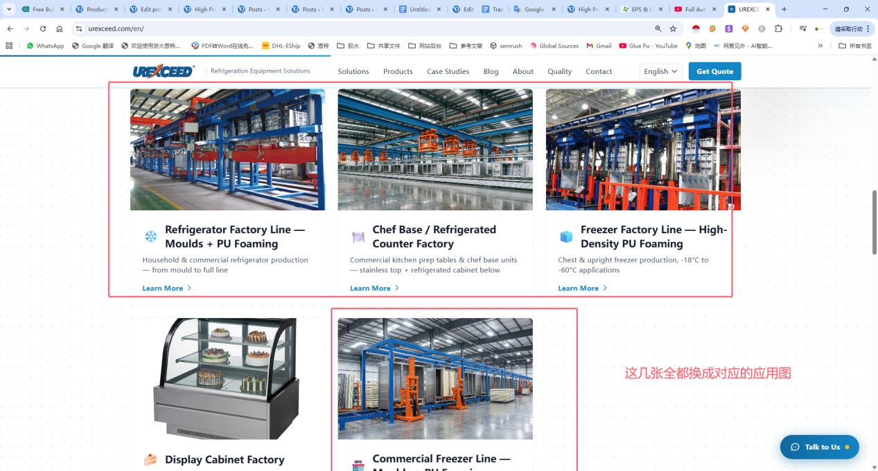
Solution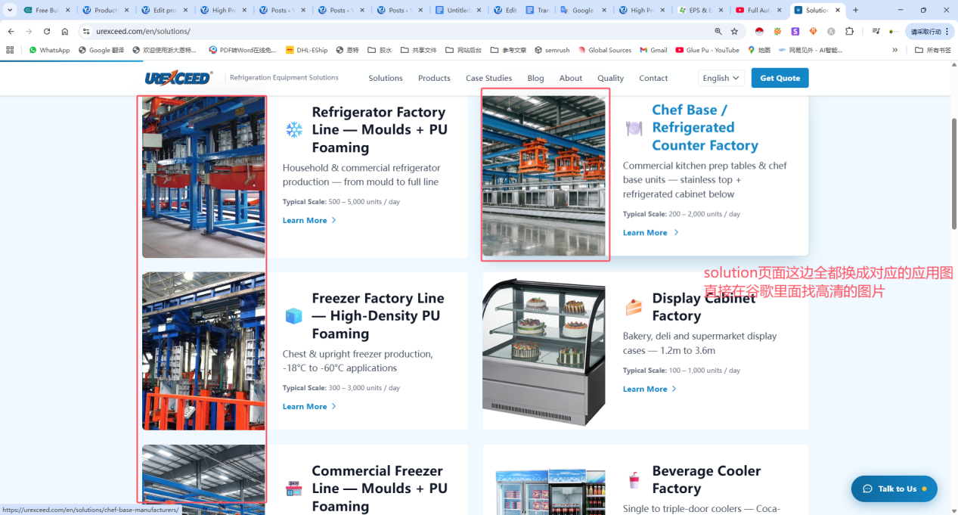
Solution具体详情页建议添加以下板块：
- 行业痛点
- 解决方案总览 体现你不是卖单机 可以保留现在what you need部分
- Production Process
- Core Equipment Configuration
- 技术优势
- Customization Options
- Application Scenarios
- Case Study
- Optional Add-ons：Raw material supply (MDI / Polyol)，Spare parts package，Robot integration，Automatic demolding system，Quality inspection system
- Service & Support
- CTA Section
- Foam Quality Visualization：展示泡孔结构对比，密度均匀性，切面图
- ROI / Cost Analysis：添加价格范围 不需要实际价格 让ai根据市场给大概范围

Product
模具产品详情页建议添加：
- 核心优势
- 定制能力
- 模具制造流程
- 应用场景+配图
- 案例
- 设备匹配 添加相关设备链接
- Optional Features
- Service & Support （这部分可以做成通用模块 放在所有模具页面里面）
- Why Choose Urexceed（这部分可以做成通用模块 放在所有模具页面里面）
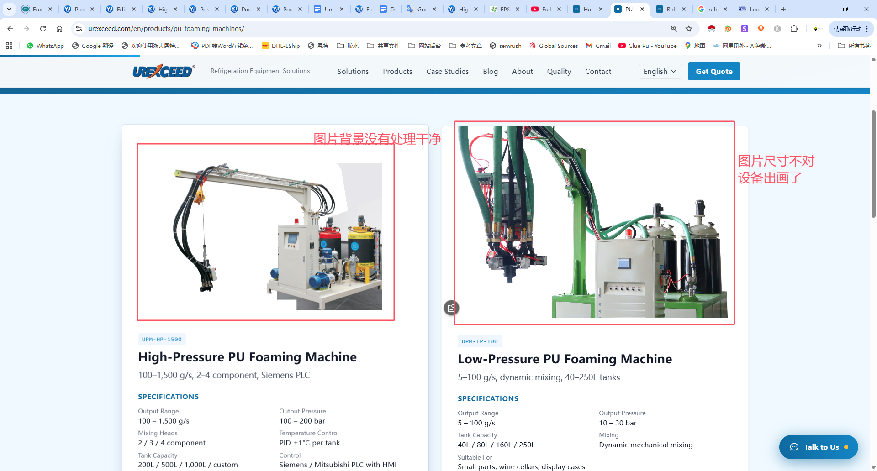
设备产品详情页建议添加：
- 主要类别：高压机：双组分 三组分 环戊烷高压机 强调做冰箱的主要是环戊烷高压机
- 低压机：双组分 三组分
- 喷涂机：液压 气动
- Working Principle
- 主要组成部分 体现我们配件的优势
- 参数表旁边或者下面可以添加选型建议 不同的应用用...流量的...设备
- 可选配置
- 案例
- 服务这部分可以做成通用模块 放在所有设备页面里面）
- why choose us（这部分可以做成通用模块 放在所有设备页面里面）

生产线产品详情页建议添加：
- 行业痛点
- 整线方案
- 生产线类型对比 间歇 连续 全自动 半自动
- 升级模块
- 生产流程
- 技术优势
- 定制能力
- 应用场景+配图
- 服务（这部分可以做成通用模块 放在所有生产线页面里面）
- why choose us（这部分可以做成通用模块 放在所有设备页面里面）
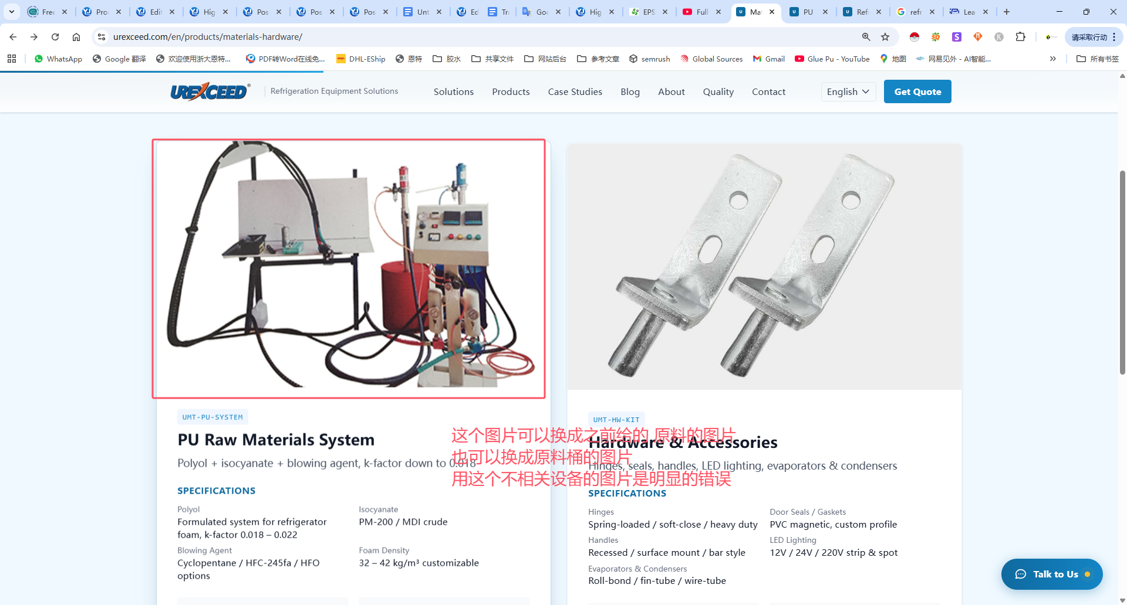
原料页面建议添加
- 原料组成：polyol isocyanate 发泡剂 添加剂
- 典型的冰箱保温原料配方
- 中插：定制配方
- 关键性能指标 硬度 密度 发泡时间 固化时间 闭孔率
- 包装
- 服务
- 优势
- 相关设备推荐 跳转设备 模具 生产线的集合页
- 常见问题

配件页面建议添加：
- 产品分类：铰链/合页，支架/结构件，导轨/滑轨，线材制品
- 制造工艺
- 材料与表面处理
- 核心优势
- 定制能力
- 应用场景
- 质量控制
- 产能
- 中插：我们能与设备 模具 生产线集合 行程一站式服务 链接到相关页面
- Why choose us

Case studies
添加下级页面 每个案例单独做一个页面

AI化检测深度检测去AI味

